Základní škola JIH, Mariánské Lázně, Komenského 459, příspěvková organizace
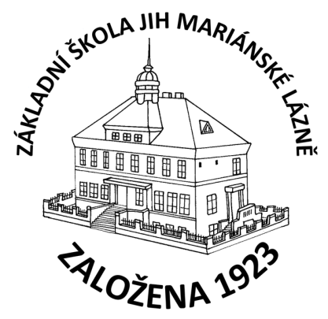
Hana Bradová
léčivé byliny
Tyršova 243/1
353 01 Mariánské Lázně

O B J E D N Á V K A

Objednáváme u Vás nákup vitaminových doplňků. Částka je stanovena na xx Kč na jednoho zaměstnance Základní školy JIH, Mariánské Lázně, Komenského 459, příspěvkové organizace, a je hrazena z Fondu kulturních a sociálních potřeb.
Přikládáme seznam zaměstnanců.

Mgr. František Kurka,
ředitel školy

